Izradite ribe. Potreban vam je papir, flomaster, tempere.
Šarene točke možete napraviti prstima.
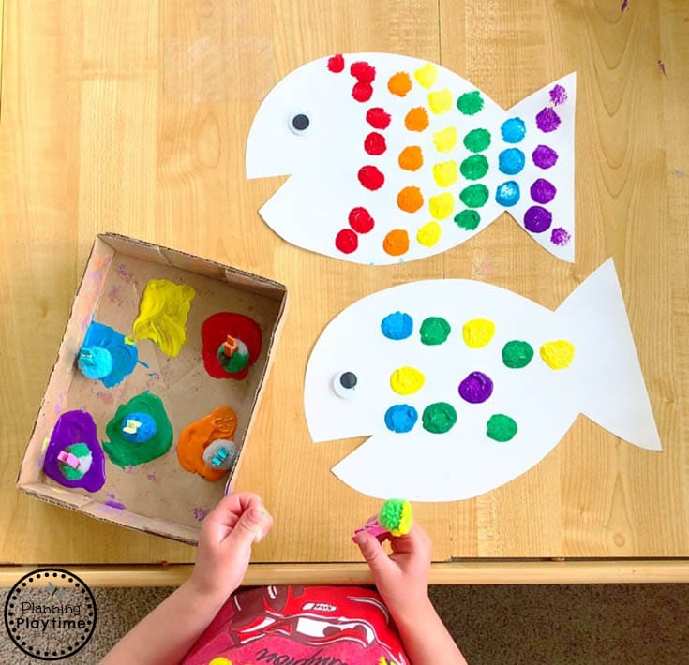

Plannngplaytime.com

